

СТАТИСТИКА
нарушений права на свободу выражения в Казахстане
Январь-июнь 2021 года

Нарушения прав журналистов и СМИ – 78
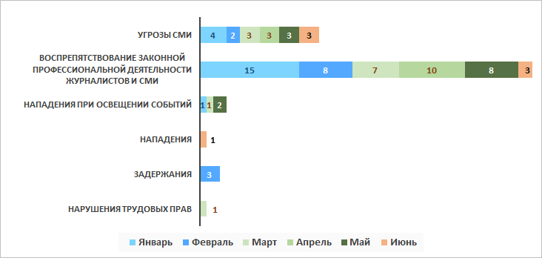

- Угрозы СМИ – 18
«Уральская неделя» (г. Уральск); Дилара Иса, Радио Азаттык (г. Шымкент); Сания Тойкен, Радио Азаттык (г. Нур-Султан); Ratel.kz ; СМИ Акмолинской области; Диана Сапаркызы, «31 канал» (г. Караганда); Руслан Бахтигареев, «Время» (г. Алматы); Злата Удовиченко, «Время» (г. Уральск); Тимур Гафуров, «Наша Газета» (г. Костанай); Бахрамбек Талибжанов,ТК «Астана» (г. Шымкент); Дилара Иса, Радио Азаттык (г. Шымкент); Ольга Воронько, Ratel.kz (г. Павлодар); Ratel.kz; The Village; Нуржан Баймулдин, «Экспресс К» (г. Кокшетау); Азамат Майтанов, «Ак Жайык» (г. Атырау); Сергей Перхальский, Ratel.kz (г. Караганда); Максим Пономарев, блогер (г. Степногорск, Акмолинская область)

- Воспрепятствование законной профессиональной деятельности
журналистов и СМИ – 51

- Нападения при исполнении – 4
Александра Сергазинова, «Тобол-инфо» (г. Костанай)
Бахрамбек Талибжанов, ТК «Астана» (г. Шымкент)
Оксана Матасова, 716.kz (г. Кокшетау, Акмолинская область)
Вячеслав Тимофеев, «КТК» (г. Алматы)

- Нападения - 1
Валерий Кудрявцев, блогер, Life.kz (г. Алматы)

- Задержание – 3
Лукпан Ахмедьяров, «Уральская неделя» (г. Уральск)
Рауль Упоров, «Уральская неделя» (г. Уральск, задерживался дважды 03.02.2021 г.)

- Нарушения трудовых прав – 1

ОБВИНЕНИЯ СМИ И ГРАЖДАН В СВЯЗИ С ОСУЩЕСТВЛЕНИЕМ ПРАВА НА СВОБОДУ ВЫРАЖЕНИЯ – 72

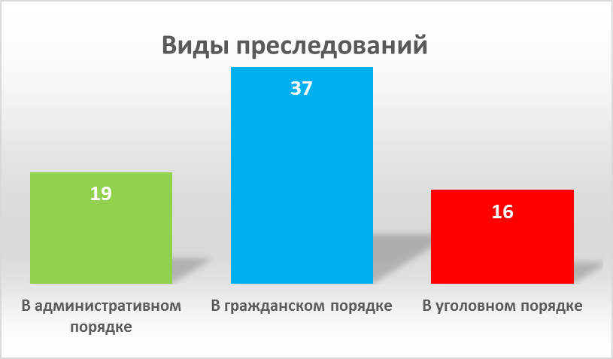

АРЕСТЫ, ОСУЖДЕНИЕ К ЛИШЕНИЮ И ОГРАНИЧЕНИЮ СВОБОДЫ – 11

Ермек Тайчибеков, блогер (г. Алматы)
05.01.2021 суд продлил Тайчибекову срок содержания под стражей в следственном изоляторе Алматы на один месяц.
Ермек Тайчибеков, подозреваемый в разжигании розни, находится под стражей с 26.09.2020 года.
Айгуль Утепова, блогер (г. Нур.Султан)
08.01.2021 Специализированный межрайонный следственный суд города Нур-Султана продлил срок домашнего ареста журналисту и блогеру Айгуль Утеповой еще на один месяц – до 17 февраля 2021 г.
А. Утепова находится под домашним арестом с 17.09.2020 г. в связи с досудебным расследованием, начатым в отношении нее по подозрению в участии в деятельности запрещенной организации.

Шолпан Отекеева, гражданский активист (г. Жанаозен)
01.02.2021 суд назначил Ш. Отекеевой наказание в виде административного ареста сроком на 20 суток по обвинению в клевете.

Сабит Сыздыкбек, гражданский активист (Туркестанская область)
04.03.2021 признан виновным в участии в деятельности запрещенной организации и приговорен к полутора годам ограничения свободы.
Назира Лесова, гражданский активист (г. Тараз, Жамбылская область)
04.03.2021 приговорена к двум годам ограничения свободы по обвинению в участии в деятельности запрещенной организации.
Диас Нурмагамбетов, гражданский активист (г. Костанай)
12.03.2021 признан виновным в нарушении законодательства о мирных собраниях и подвергнут административному аресту сроком на пять суток.
Гр. Б., житель Мангистау
31.03.2021 подвергнут административному аресту сроком на 25 суток по обвинению в клевете.

Еркин Сабаншиев, гражданский активист (Алматинская область)
07.04.2021 признан виновным в участии в деятельности запрещенной организации и приговорен к году ограничения свободы. Также на Сабаншиева наложен запрет на пользование социальными сетями в течение трех лет.
Айгуль Утепова, блогер (г. Нур-Султан)
29.04.2021 суд признал А. Утепову виновной в участии в деятельности запрещенной организации и приговорил к одному году ограничения свободы и ста часам принудительных работ. Также Айгуль Утеповой в течение трех лет запрещено заниматься общественной и политической деятельностью, в том числе работать в СМИ и в сфере телекоммуникаций.
05.06.2021 апелляционная инстанция оставила обвинительный приговор без изменения.

Житель Алматинской области
13.05.2021 административный суд признал жителя Алматинской области виновным в клевете и подверг административному аресту сроком на 20 суток.

Байболат Кунболатулы, гражданский активист (г. Алматы)
22.06.2021 административный суд признал Б. Кунболатулы виновным в организации незаконного пикета перед китайским консульством и подверг административному аресту сроком на 15 суток.
25 июня апелляционный суд сократил срок ареста до 7 суток.

Обвинения в уголовном порядке – 16.

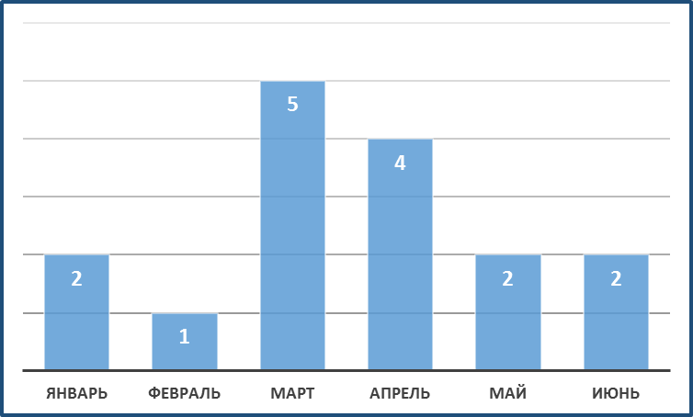

В т.ч.:
- Нарушение неприкосновенности частной жизни – 2
- Возбуждение розни – 1 (в т.ч. в судебном - 1)
- Пропаганда терроризма, призывы к свержению власти - 1
- Участие в деятельности запрещенной организации – 6 (в т.ч. в судебном – 5)
- Разглашение данных досудебного производства – 1
- Распространение заведомо ложной информации - 2
- Оскорбление - 2
Обвинения в гражданском порядке - 37:

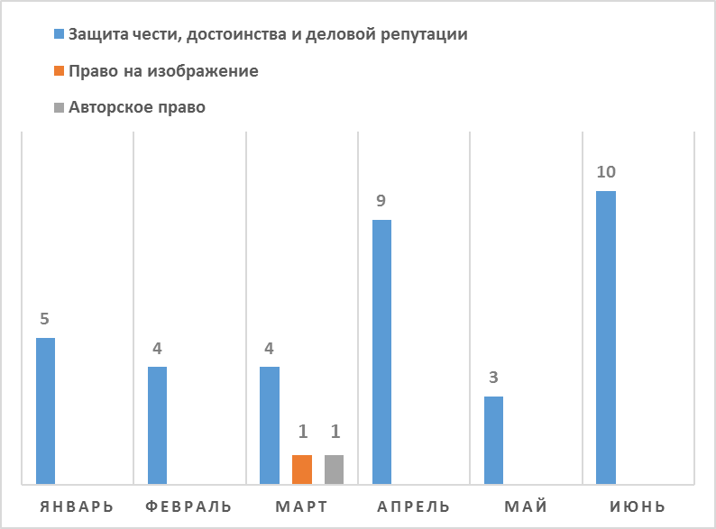

- Защита чести, достоинства и деловой репутации – 35
Из них в судебном порядке – 24.
Заявленные суммы возмещения морального вреда – 20 млн. 500 тысяч тенге
Взысканные суммы возмещения морального вреда - 940 тыс. тенге
Авторы требований к СМИ: госслужащие – 13, юридические лица – 9, граждане – 13
По искам о защите чести, достоинства и деловой репутации вынесено судебных решений – 34 (в т.ч 10 - в апелляции, 1 - в кассации). Из них в пользу ответчиков – 20.

Обвинения в административном порядке - 19:

- Проведение предвыборной агитации в период ее запрещения - 1
- Клевета – 9
- Клевета, мелкое хулиганство - 1
- Нарушение правил охраны мест произрастания растений и среды обитания животных, совершенном на особо охраняемых природных территориях - 1
- Нарушение законодательства о мирных собраниях - 4
- Нарушение правил благоустройства территорий городов и населенных пунктов, а также разрушение объектов инфраструктуры, уничтожение и повреждение зеленых насаждений города и населенных пунктов – 1
- Неповиновение законному распоряжению сотрудника полиции - 1
- Нарушение требований законодательства в области санитарно-эпидемиологического благополучия населения, а также гигиенических нормативов - 1

НАРУШЕНИЯ ПРАВА НА ПОЛУЧЕНИЕ
И РАСПРОСТРАНЕНИЕ ИНФОРМАЦИИ – 119

В том числе:

- Закрытие СМИ – 1
Май, 2021. Паблик Qaznews24 в Instagram’e. Паблик просуществовал короткое время, в сатирическом стиле описывая реальные события и публикуя вымышленные новости.
- Отказы, ограничения и нарушение сроков предоставления информации – 86
- Ограничения доступа к веб-сайтам - 4
- Нарушение принципа гласности судебного процесса – 2
- Нарушение равноправия СМИ – 10
- Незаконное вмешательство в деятельность СМИ – 3
И другие.

